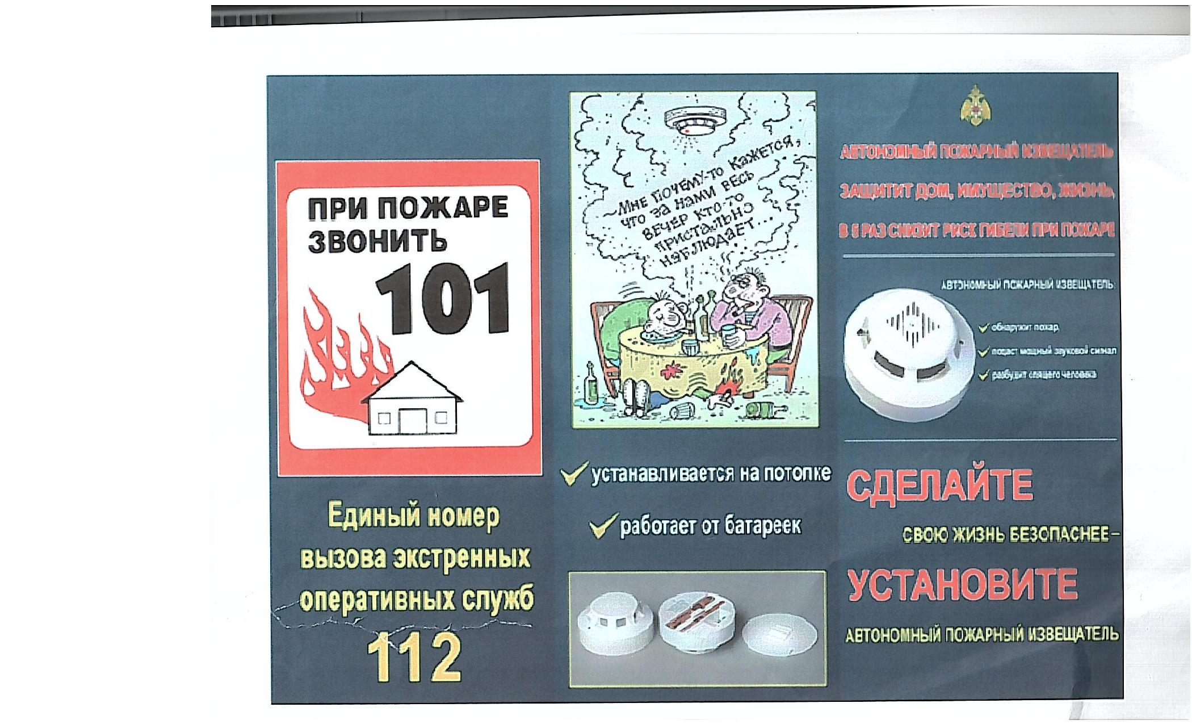
Памятка населению о мерах пожарной безопасности в жилых домах и общежитиях.
В жилых домах, принадлежащих предприятиям коммунального хозяйства, ведомствам, в общежитиях предприятий, организаций ежегодно происходит большое количество пожаров. Огнем уничтожаются здания, имущество жильцов, нередко опасности подвергаются жизнь и здоровье людей.
В многоквартирных жилых домах и общежитиях курение запрещено. Федеральный закон от 23 февраля 2013 года № 15-ФЗ «Об охране здоровья граждан от воздействия окружающего табачного дыма и последствий потребления табака»
Каждому квартиросъемщику, собственнику жилья, владельцу индивидуального жилого дома, проживающего в общежитии, необходимо ознакомится с настоящей памяткой и строго соблюдать меры пожарной безопасности в быту.
СОДЕРЖАНИЕ ТЕРРИТОРИЙ, ЗДАНИЙ И ПОМЕЩЕНИЙ
- На территориях жилых домов, общежитий запрещается:
  - загромождать подъезды и разрывы между строениями, проходы к запасным выходам;
  - строить сараи, гаражи и возводить пристройки без разрешения местных органов власти;
  - хранить во дворах бочки с ЛВЖ и ГЖ, баллоны со сжатыми и сжиженными газами;
  - разводить костры, дымокуры, выбрасывать не затушенный уголь и золу вблизи строений;
- В жилых домах и общежитиях запрещается:
  - устраивать в лестничных клетках и коридорах кладовые, хранить под маршами лестниц и на площадках домашние вещи, мебель, горючие материалы;
  - забивать и загромождать основные и запасные эвакуационные выходы из зданий;
  - проводить отогревание канализационных, газовых, водопроводных труб и труб центрального отопления паяльными лампами, факелами. Отогревание их должно производиться горячей водой, паром, горячим песком;
  - хранить ЛВЖ и ГЖ в коридорах, лестничных клетках, подвалах, на чердаках;
  - курить и пользоваться открытым огнем;
  - устанавливать в общежитиях металлические решетки в окна.
ЭКСПЛУАТАЦИЯ ЭЛЕКТРОПРИБОРОВ И ЭЛЕКТРООСВЕТИТЕЛЬНЫХ СЕТЕЙ
- При эксплуатации электросетей и электроприборов запрещается:
  - пользоваться электропроводами и шнурами с поврежденной изоляцией, завязывать провода, подвешивать на них абажуры и люстры;
  - пользоваться электроутюгами, электроплитками, электрочайниками без несгораемых подставок, применять самодельные нагревательные электроприборы;
  - применять для защиты электросетей самодельные предохранители (скрутки проволоки, гвозди и т.п.);
  - допускать включение в электросеть одновременно нескольких электроприборов большой мощности;
  - запрещается самовольное проникновение в этажный щит освещения жилого дома;
  - при эксплуатации телеприемника запрещается установка его в мебельную стенку, вблизи сгораемых предметов и приборов отопления;
  - оставлять телевизор без присмотра, длительно, без перерыва, эксплуатировать его, доверять включение детям и оставлять их одних при включенном телевизоре.
В СЛУЧАЕ ВОЗНИКНОВЕНИЯ ПОЖАРА
- немедленно сообщите в пожарную охрану по телефону 01, либо по мобильному телефону набрав 112, с указанием точного адреса и места пожара;
- до прибытия пожарной охраны населению принять меры к эвакуации людей и имущества, если нет угрозы для жизни приступить к тушению пожара имеющимся средствами (огнетушителями, водой, плотной тканью, песком снегом)
ПОМНИТЕ!
Горящую электропроводку, электроприборы можно тушить огнетушителем, водой, только предварительно обесточив электроэнергию выключателем или вывернув предохранитель. При загорании телевизора немедленно выньте вилку шнура из штепсельной розетки и только тогда тушите загорание водой или накройте приемник плотной тканью. Удалите из помещения людей, особенно детей, во избежание отравления продуктами горения.
Горящую легковоспламеняющуюся жидкость можно тушить покрывалом из плотной ткани, песком, землей, огнетушителем.
В горящем доме, квартире не спешите выбивать окна, так как это увеличивает приток свежего воздуха.
ГРАЖДАНЕ! Не разрешайте детям играть с огнем, топить печи, включать электроприборы. Храните в недоступных местах зажигалки, спички. Не оставляйте малолетних детей одних в закрытых помещениях.
СТРОГО СОБЛЮДАЙТЕ МЕРЫ ПОЖАРНОЙ БЕЗОПАСНОСТИ! БУДЬТЕ ОСТОРОЖНЫ С ОГНЕМ!
ФКУ ХМАО-ЮГРЫ«ЦЕНТРОСПАС-ЮГОРИЯ» ПО СУРГУТСКОМУ РАЙОНУ

